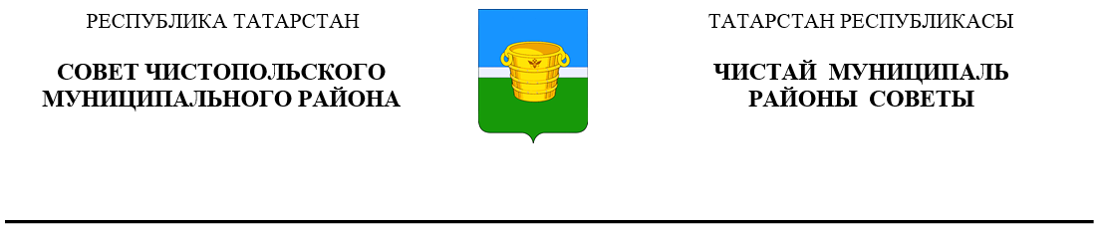
 | Решение |  |  | Карар
25 апреля 2025 года г.Чистополь |  |  | № 40/3

О внесении изменений в решение
Совета Чистопольского муниципального района
от 28.10.2020 №2/8 «О комиссии
по делам несовершеннолетних и
защите их прав Чистопольского муниципального
района Республики Татарстан»

В связи с кадровыми перестановками, Совет Чистопольского муниципального района

РЕШИЛ:

1. Внести изменения в состав комиссии по делам несовершеннолетних и защите их прав Чистопольского муниципального района, утвержденный решением Совета Чистопольского муниципального района от 28.10.2020 №2/8 «О комиссии по делам несовершеннолетних и защите их прав Чистопольского муниципального района Республики Татарстан» (с изменениями, внесенными решениями Совета Чистопольского муниципального района от 27.05.2021 №8/4, от 15.12.2021 №11/9, от 17.08.2022 №16/7, от 15.12.2022 №18/7, от 26.07.2023 №24/5, от 13.12.2023 № 27/15, от 07.08.2024 №33/5, от 30.10.2024 №35/7), утвердив его в новой редакции, согласно приложению к настоящему решению.
2. Контроль за исполнением настоящего решения возложить на комиссию по вопросам законности, правопорядка и депутатской деятельности Совета Чистопольского муниципального района.

Глава Чистопольского
муниципального района Д.А. Иванов

Приложение
к Решению Совета Чистопольского
муниципального района
от 25.04.2025 № 40/3

Состав комиссии по делам несовершеннолетних
и защите их прав Чистопольского муниципального района

1. | Задворнова Галина Юрьевна | заместитель руководителя Исполнительного комитета Чистопольского муниципального района  – председатель комиссии
2. | Купцова Ольга Вадимовна | заместитель руководителя Исполнительного комитета Чистопольского муниципального района по образованию – начальник Управления образования Исполнительного комитета Чистопольского муниципального района  - заместитель председателя комиссии
3. | Каюмова Гузель Рафиковна | начальник отдела социальной защиты Министерства труда, занятости и социальной защиты Республики Татарстан по Чистопольскому району (по согласованию)  - заместитель председателя комиссии
4. | Новикова Ирина Александровна | главный специалист Комиссии по делам несовершеннолетних и защите их прав Чистопольского муниципального района Чистопольского муниципального района  - ответственный секретарь комиссии
Члены комиссии:
5. | Атуров Сергей Владимирович | Заместитель начальника отдела МВД России – начальник полиции отдела МВД России по Чистопольскому району (по согласованию)
6. | Байдакова Анна Васильевна | врач – нарколог ГАУЗ «Чистопольская ЦРБ» (по согласованию)
7. | Беспалова Наталья Владимировна | директор ГАУСО «КЦСОН «Балкыш» МТЗ и СЗ РТ по Чистопольскому району» (по согласованию)
8. | Валиева Елена Александровна | директор ГБОУ «Чистопольский детский дом»  (по согласованию)
9. | Гафурова Лилия Табрисовна | Начальник Управления ГКУ «Центр занятости населения Республики Татарстан» по Чистопольскому району (по согласованию)
10. | Гатауллина Гузель Вильсуровна | руководитель местного отделения «Движение Первых» в Чистопольском муниципальном районе (по согласованию)
11. | Еремеев Алексей Михайлович | Член Совета Ветеранов, сопредседатель комиссии по патриотическому воспитанию (по согласованию)
12. | Ионычева Марина Владимировна | Заместитель директора по работе с детьми МБУК «Чистопольская межпоселенческая центральная библиотека» (по согласованию)
13. | Князева Наталья Павловна | специалист детской поликлиники ГАУЗ «Чистопольская ЦРБ» (по согласованию)
14. | Насыбуллина Клара Исхакова | психолог Чистопольского межмуниципального филиала ФКУ УИИ УФСИН России по РТ (по согласованию)
15. | Саутина Жасмена Апетнаковна | руководитель МБУ «Центр молодежных (студенческих) формирований по охране общественного порядка «Форпост» (по согласованию)
16. | Сударкина Светлана Анатольевна | начальник отдела опеки и попечительства Исполнительного комитета Чистопольского муниципального района
17. | Шакирова Гузель Талгатовна | Председатель республиканского совета родителей при Министерстве образования и науки Республики Татарстан в Чистопольском муниципальном районе (по согласованию)

